**TERCER REPORTE**

**HUMEDALES URBANOS**

**REGIÓN DEL BIOBÍO**

**Red de Humedales del Bío Bío**

**Concepción, Febrero de 2025**

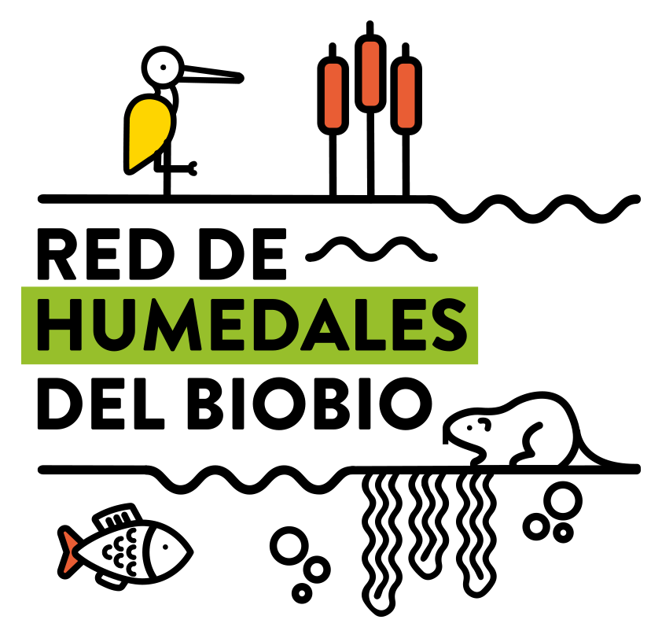

**RESUMEN EJECUTIVO**

La Red de Humedales del Bío Bío presenta este tercer catastro de “Humedales Urbanos de la Región del Biobío” (Concepción, febrero de 2025) como un llamado urgente a la protección y gestión efectiva de uno de los ecosistemas más valiosos y amenazados de nuestra región.

**Contexto y Relevancia**

La provincia de Concepción se distingue por una extensa y diversa red de humedales, lagunas, ciénagas, esteros, vegas y marismas que han permitido la convivencia de la vida silvestre en entornos urbanos y periurbanos, y que ofrecen espacios de recreación, educación y conexión con la naturaleza para miles de habitantes. Sin embargo, la expansión urbana, el desarrollo inmobiliario, el vertido de residuos y otras **actividades humanas han provocado un deterioro** progresivo de estos ecosistemas, afectando tanto su extensión como su funcionalidad ecológica.

**Principales Hallazgos**

* **Inventario y Estado Actual:**

La región cuenta con un catastro; *Datos Inventario de Humedales Urbanos y Actualización Catastro Nacional de Humedales*, año 2021, documento donde se identifican a 86 humedales urbanos del Biobío, pero sabemos que son más. En el marco de nuestro Reporte se logró catastrar 49 humedales, lo que representa un avance significativo en comparación con años anteriores. Sin embargo, la mayoría está en un estado extremadamente vulnerable, en algunos casos incluso han sido objeto de recortes en su zona de protección por decisiones de tribunales ambientales y/ o en proceso de anulación de su declaratoria por parte de privados. Gracias al *Reporte 2025*, pudimos verificar que el Ministerio de Medio Ambiente tiene registrado un total de 22 humedales protegidos bajo la Ley 21.202 en el Biobío. Además, según nuestra encuesta, hay 14 humedales reconocidos bajo esta ley, de los cuales solo uno cuenta con un Plan de Manejo, aunque este no está en funcionamiento. Asimismo, se identificaron dos ecosistemas bajo la figura de Santuario de la Naturaleza, ambos también sin planes de manejo.

* **Amenazas y Presiones:**

Las principales amenazas identificadas incluyen la urbanización acelerada, proyectos inmobiliarios, proyectos impulsados por el estado de Chile ( MOP, SERVIU principalmente ), rellenos ilegales, vertidos tóxicos y cambios en los regímenes hídricos, entre otros. Estas presiones no solo deterioran la calidad del agua y la biodiversidad, sino que también erosionan el valor social y recreativo de estos espacios.

* **Desafíos en la Implementación Legal:**

A pesar de la existencia de la Ley de Humedales Urbanos (Ley 21.202), su implementación se ha visto obstaculizada por intereses privados, burocracia y la falta de voluntad institucional para actualizar y ejecutar los planes de manejo necesarios. Este vacío legal y administrativo coloca en riesgo la integridad de los humedales y, por ende, la salud ambiental y comunitaria de la región.

* **Voces de la Comunidad y Herramienta Digital:**

Los testimonios de habitantes y actores locales resaltan la urgencia de proteger estos ecosistemas, evidenciando el impacto directo de su degradación en la calidad de vida y el bienestar colectivo. Además, la incorporación de una herramienta digital interactiva basada en Google Engine permite visualizar y analizar en tiempo real la situación de estos humedales, potenciando la transparencia y el monitoreo ciudadano.

**1. CONTEXTO**

La provincia de Concepción se emplaza en una red de humedales que se extiende a lo largo y ancho de su territorio. Estos humedales, de distintas dimensiones, y en su interpretación más extensiva, van desde lagunas, ciénagas, esteros, vegas y marismas, se interconectan de manera compleja, formando un sistema hidrológico que ha podido sustentar durantes siglos, la convivir con la vida silvestre en áreas urbanas y periurbanas, y a su vez ofrecer oportunidades recreativas y educativas para los habitantes de la provincia.

Sin embargo, a pesar de que los humedales de Concepción están presentes en casi todas las comunas, y ocupen una superficie no menor, se han visto enfrentados a desafíos significativos debido a la urbanización y la actividad humana en distintas dimensiones. Por mencionar algunas, está la expansión urbana y el desarrollo inmobiliario; el relleno y depósito de basuras, perros y gatos, escombros; la contaminación del agua por vertimiento de líquidos; la alteración de cursos de agua ligados al humedal; el ganado y la agricultura dentro del humedal; entre otras. Lamentablemente, estos hábitats han disminuido tanto en su cantidad, como en su superficie, si se lo compara con 20 o 30 años atrás. E indirectamente amenazan la integridad de estos valiosos ecosistemas y la biodiversidad yacente en ellos, al perderse corredores biológicos.

Desde el 2023, la Red de Humedales del Bío Bío ha ido realizando un catastro de humedales urbanos en la región, recopilando desde distintas organizaciones socioambientales información relevante acerca del estado de los cuerpos de agua en diferentes localidades del Biobío. El objetivo principal de esta recopilación de datos, es poner la información a disposición de las personas y autoridades locales, y que ésta pueda ser usada en aras de proteger de los humedales de la región.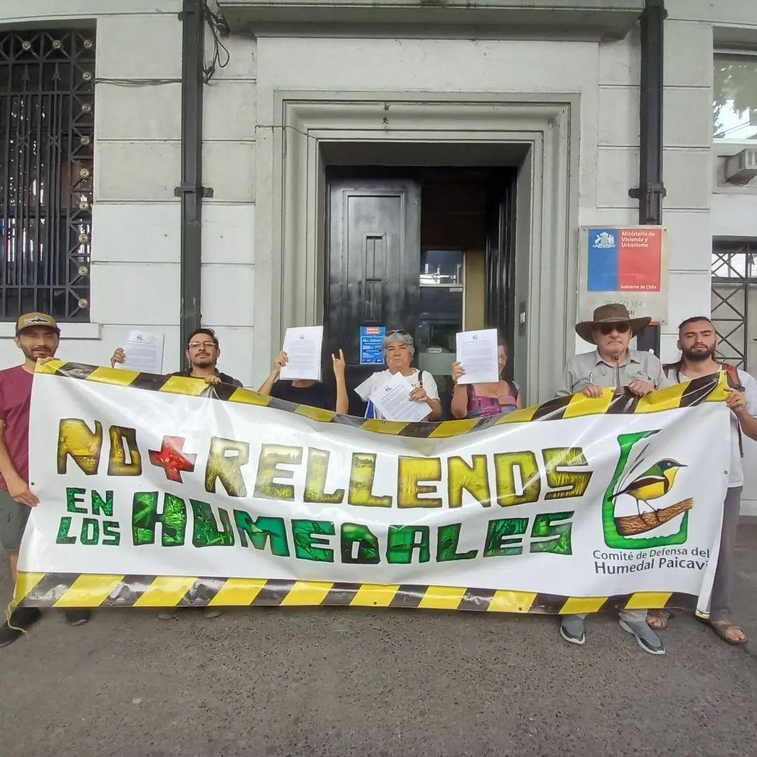

La **Red de Humedales del Bío Bío** (RHBB) funciona desde antes del año 2018, pero desde octubre de ese año se posiciona como una organización a nivel regional al abrir la participación a personas de diferentes provincias y generar nuevos lazos a nivel país, actualmente es una red de organizaciones socioambientales sin fines de lucro y personas individuales interesadas y comprometidas en el resguardo y conservación de los humedales, considerando a los “humedales” en su amplia definición, según lo descrito por la Convención Ramsar de 1971 y utilizada también en la Ley de Humedales Urbanos 21.202 del Ministerio del Medio Ambiente de Chile (MMA).

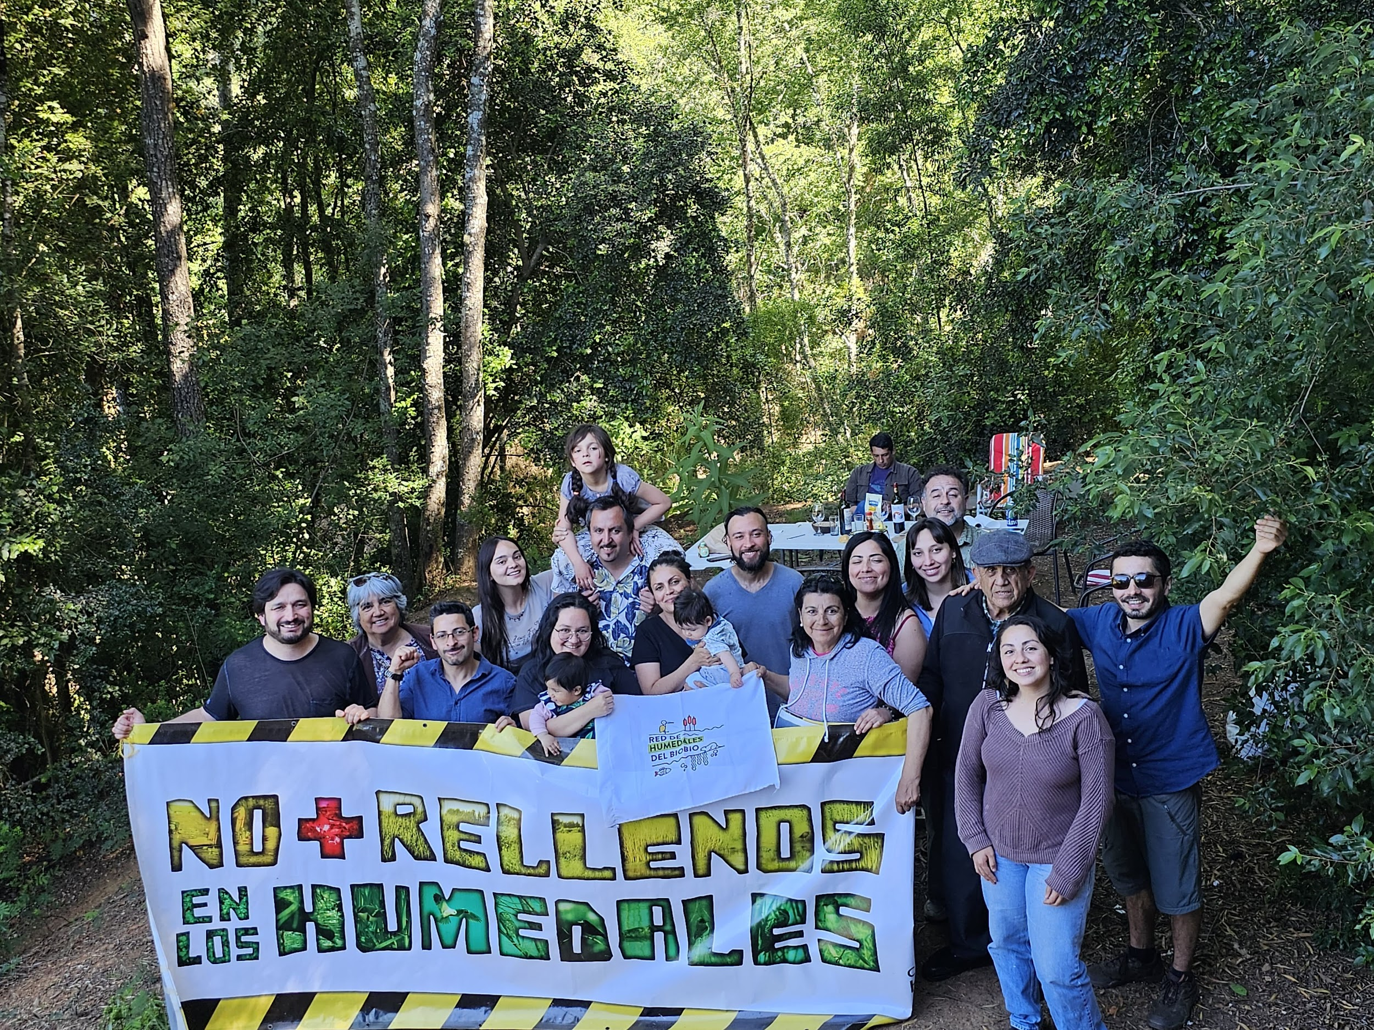

*“Áreas de marismas, pantanos, turberas o áreas cubiertas de agua, ya sean naturales o artificiales, permanentes o temporales, con agua estática o corriente; dulce, salobre o salada, incluidas las extensiones de agua marina cuya profundidad durante la marea baja no exceda de seis metros”,*

**2. ENCUESTA Y RESULTADOS**

2.1. La encuesta

La RHBB, en conmemoración del Día Internacional de los Humedales 2 de febrero, y como una continuación del trabajo desarrollado en años anteriores (año 2023 y 2024), presenta este reporte construido por el trabajo de las organizaciones que conforman la Red, sobre el estado de los humedales urbanos en la región del Biobío, se expone por tercer año consecutivo los resultados de una encuesta realizada a organizaciones socioambientales y ciudadanía en general, que nos entregó información valiosa respecto de diferentes humedales que se emplazan en las diferentes provincias de la región.

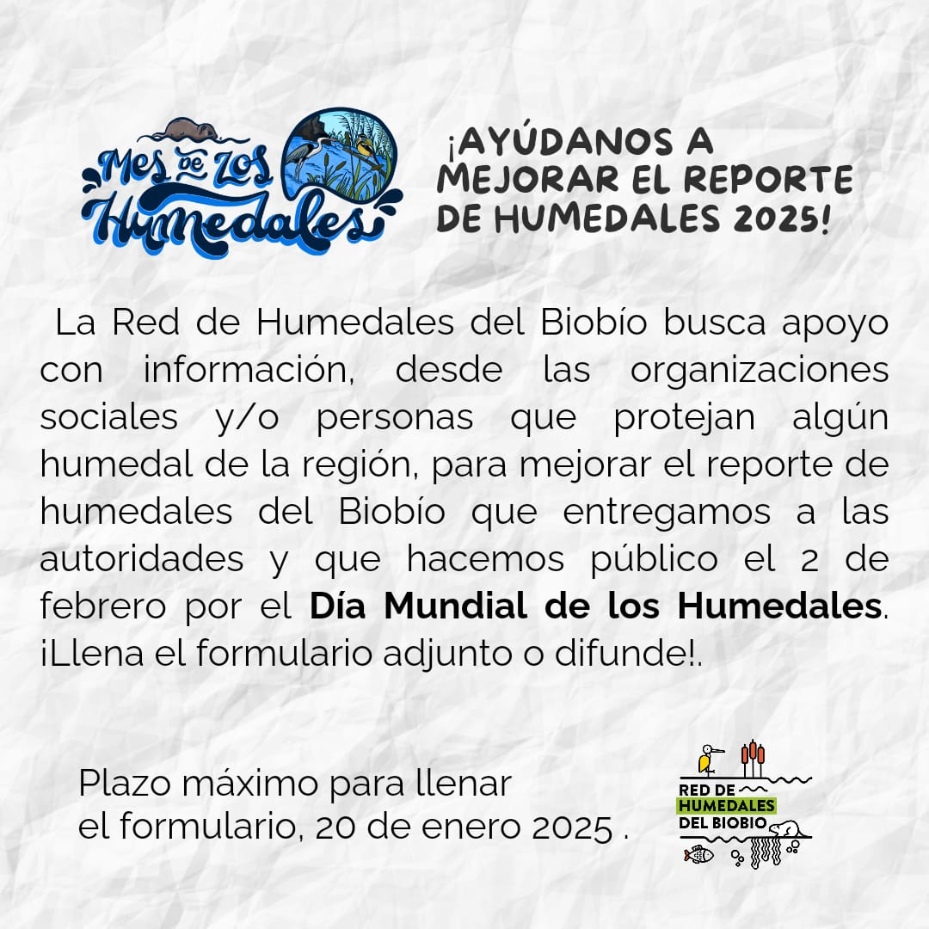

En enero del 2025, la RHBB realizó una invitación a responder una encuesta sobre el estado de los humedales de la región.

2.2. Los humedales catastrados

Para poder hacer una comparativa, según el "Sexto Reporte del Estado del Medio Ambiente 2021", preparado Ministerio de Medio Ambiente, la región Biobío incluye al menos **86** humedales urbanos (68.373 hectáreas de humedales registradas), muchos de ellos están concentrados entre las comunas de Concepción, Talcahuano, Hualpén y San Pedro de la Paz, pues aquí se emplaza el mayor centro urbano del Biobío. Nuestra encuesta logró catastrar 49 humedales, santuarios y sitios para la conservación.

**HUMEDALES CATASTRADOS**

| N | Nombre | Localidad | Coordenada en google maps  del humedal | Sujeto a Ley 21.202  o en proceso | Plan de Manejo  Ley 21.202 | Sujeto a:  Ramsar,  Santuario o  S. Prioritario | Otro Plan  de manejo. Especifique |
| --- | --- | --- | --- | --- | --- | --- | --- |
| 1 | Humedal Rocuant Andalién | Talcahuano | -36.74347903019597, -73.06912398831952 | No | No | Sitio Prioritario Para la Conservación | No |
| 2 | Humedal Perales | Talcahuano | -36.76337728472299, -73.08377437831643 | No | No | No | No |
| 3 | Santuario Laguna Grande - Humedal Los Batros | San Pedro de la Paz | -36.834838316558454, -73.12491737153579 | No | No | Santuario y  Sitio Prioritario Para la Conservación. | No |
| 4 | Laguna Chica | San Pedro de la Paz | -36.845949409915406, -73.08672850561403 | No | No | No | No |
| 5 | Humedal sin nombre | Cantera Palomares, Concepción. | -36.83685728228307, -72.98689861474809 | No | No | No | No |
| 6 | Humedal Colcura | Lota | -37.11723372272428, -73.15073823600503 | Si | No | No | No |
| 7 | Laguna Señoraza | Laja | -37.27855742328886, -72.70435846201555 | No | No | No | No |
| 8 | Las Palmas | Tucapel |  | No | No |  |  |
| 9 | Humedal Vasco De Gama / Chimalfe | Hualpén | -36.7883543812386, -73.07747134540104 | SI | No | Sitio Prioritario Para la Conservación | No |
| 10 | Humedal El Manzano | Concepción | -36.7965047549985, -73.01742409200553 | No | No | No | No |
| 11 | Humedal Boca Maule | Coronel | -36.99719323504649, -73.18203014509615 | Sí | No | No | No |
| 12 | Humedal Yobilo | Coronel |  | No | No | No | No |
| 13 | Humedal Cantarrana / Calabozo | Coronel | -37.00198474464063, -73.11444077607119 | No | No | No | No |
| 14 | Lago Nongüen | Concepción | -36.82692338350965, -72.93216888791187 | No | No | No | No |
| 15 | Humedal Paicaví | Concepción | -36.802584070783034, -73.07130114021854 | Si | No | Sitio Prioritario Para la Conservación | No |
| 16 | Humedal Los Boldos | Chiguayante | -36.909589936029775, -73.03594997850554 | No | No | No | No |
| 17 | Humedal Urbano Frutillares | Tomé | -36.59924809935536, -72.96096972512827 | No | No |  | No |
| 18 | Humedal Denavisur | Talcahuano | -36.760966201448106, -73.10166914048608 | En proceso | No | No | No |
| 19 | Humedal sin nombre | Península de Tumbes, sector playa Blanca Talcahuano. | Sin datos | No | No | No | No |
| 20 | Laguna de la Virgen del Vivero | Quilleco | Sin datos | No | No | No | No |
| 21 | Humedal Bayona del Valle | San Pedro de la Paz | -36.843080018884415, -73.11530649045261 | Sí | No | No | No |
| 22 | Humedal Price | Hualpén | -36.806607190218635, -73.08459660307017 | Sí | No | No | No |
| 23 | Humedal PichiMapu | Concepción | -36.82725087879192, -73.00517718093943 | Sí | No | No | No |
| 24 | Humedal Los Cuervos | Concepción | -36.81600138108353, -72.98777551773755 | No | No | No | No |
| 25 | Estero Nongüen | Concepción. | -36.87453557077523, -72.99302802020561 | No | No | No | No |
| 26 | Estero El Molino | Arauco | -37.18936358075855, -73.18608920357163 | Sí | No | No | No |
| 27 | La Isla | Arauco | -37.225165115118095, -73.20958476111088 | Sí | No | No | No |
| 28 | Humedal Curaquilla | Arauco | -37.2466960773032, -73.35072891029236 | Sí | No | No | No |
| 29 | Humedal Escuadrón Laguna Quiñenco | Coronel | -36.988622763173524, -73.1271749496188 | Sí | Sí, no activo. | No | No |
| 30 | Lagunas Recamo-Redacamo | Talcahuano | -36.73106393085667, -73.10874854895982 | Si | No | No | No |
| 31 | Humedal Desembocadura  Río Biobío | Concepción Metropolitano | -36.8255211, -73.1086553 | No | No | Santuario y  Sitio Prioritario Para la Conservación. | No |
| 32 | Humedal Las Amapolas | Talcahuano | -36.75669, -73.09915 | No | No | No | No |
| 33 | Humedal Piupiu Mapu | Talcahuano | -36.75960911100861, -73.1170056742781 | No | No | No | No |
| 34 | Humedal Kokoy Mapu | Concepción | -36.79391, -72.98815 | No | No | No | No |
| 35 | Humedal Kawkaw Mapu | Talcahuano | -36.6910264, -73.1385120 | No | No | No | No |
| 36 | Humedal Tralkawenu | Talcahuano | -36.762975317735226, -73.11950187341426 | No | No | No | No |
| 37 | Cascada Escondida | San Pedro de la Paz | -36.90785249327542, -73.08714262706512 | No | No | No | No |
| 38 | Humedal El Encanto | Santa Bárbara, sector Alto Aguas Blancas | -37.77506658647113, -71.66195898072027 | No | No | No | No |
| 39 | Humedal Rio Curanilahue | Curanilahue | -37.49525955065503, -73.32033204239556 | Si | No | No | No |
| 40 | Red de Humedal Huillines-Paraíso | Arauco | -37.247611529467115, -73.25543320152013 | Si | No | No | No |
| 41 | Humedal El Tricao | Talcahuano | -36.69137736726164, -73.13544281455225 | No | No | No | No |
| 42 | Humedal Chepe | Concepción | -36.82188712635326, -73.06545023083986 | No | No | No | No |
| 43 | Humedal Canal Ifarle Principal  ( Canalización del R. Andalién) | Talcahuano | -36.736999156984005, -73.0894903804162 | No | No | Sitio Prioritario para la Conservación | No |
| 44 | Humedal Canal Ifarle Secundario  ( Canalización del R. Andalién) | Talcahuano | -36.74894219266904, -73.08419556575161 | No | No | No | No |
| 45 | Humedal Humedal Los Coipos | Talcahuano | -36.7528080180661, -73.12190003683901 Bío Bío | No | No | No | No |
| 46 | Laguna Macera | Talcahuano | -36.7757723, -73.0939461 | No | No | No | No |
| 47 | Humedal La Posada | Coronel | 36°55′45″S 73°08′33″O﻿ / ﻿-36.9292, -73.1425 | No | No | No | No |
| 48 | Humedal Glavarino | Coronel | 36°57'10.9"S 73°09'05.8"W | No | No | No | No |
| 49 | Humedal Vegas de Coliumo - Litril | Tomé | -36.556937, - 72.954173 (?) | No | No | No | No |

De acuerdo al relato entregado en la encuesta por las mismas personas habitantes de los territorios cercanos a los humedales catastrados, ellos presentan diversidad en cuanto a tamaños (de unas pocas a miles de hectáreas), pero en todos ellos existe vegetación y fauna nativa, percibidos como refugio de especies no sólo locales, sino que también migratorias. Algunos de ellos son permanentes y presentan espejos de agua como lagunas, otros se secan en verano dando paso a vegetación nativa y mixta.

Las principales amenazas reportadas son: proyectos inmobiliarios, parcelaciones en borde de lagos, tala de bosques, actividad forestal, agricultura, industria sanitaria, urbanización y basura asociada, tomas de terreno, vertederos clandestinos, proyectos de obras públicas sobre los humedales, construcción de obras y desechos asociados, animales domésticos que atacan fauna nativa, piscicultura, rellenos ilegales, vehículos motorizados, estar insertos en un terreno privado, desechos domiciliarios, extracción de caudales, drenaje de humedales urbanos, extracción de áridos, entre otros.

Las comunidades humanas habitantes cerca de los humedales catastrados son de varios tipos: barrios históricos, comunidades pequeñas asociadas a personas agricultoras o campesinas, tomas de terrenos y barrios construidos por inmobiliarias.

2.3. Figuras de protección nacional

La protección de los ecosistemas en Chile se basa en distintas figuras legales que buscan resguardar el valor ambiental de los territorios. En el reporte se identifican tres categorías clave de protección: humedales urbanos, santuarios de la naturaleza y sitios prioritarios para la conservación. Estas figuras están reguladas por diferentes marcos normativos, cada uno con objetivos y niveles de protección específicos.

**Los Humedales Urbanos** son aquellos que se encuentran total o parcialmente dentro de límites urbanos y que han sido reconocidos oficialmente bajo la **Ley 21.202**, publicada el **23 de enero de 2020**. Esta norma modificó la **Ley 19.300** **sobre Bases Generales del Medio Ambiente,** incorporando la obligación de proteger estos ecosistemas mediante su declaración y regulación en los instrumentos de planificación territorial. La **Ley 21.202** establece criterios mínimos para su sustentabilidad y obliga a las municipalidades a dictar ordenanzas para su protección. Además, su **Decreto Supremo N°15/2020** del Ministerio del Medio Ambiente establece los criterios mínimos para la sustentabilidad de los humedales urbanos. Hasta el día de hoy, a pesar de existir humedales declarados, no existen planes de manejo en implementación, lo que impide su protección efectiva.

Los **Santuarios de la Naturaleza** son áreas protegidas debido a su alto valor en biodiversidad o por la presencia de ecosistemas únicos. Su regulación principal se encuentra en la **Ley 19.300 sobre Bases Generales del Medio Ambiente**, específicamente su **artículo 37**, que establece que estos sitios pueden ser declarados como tales por el **Ministerio del Medio Ambiente** mediante **Decreto Supremo**. Anteriormente, la **Ley 17.288 sobre Monumentos Nacionales** otorga esta facultad al **Consejo de Monumentos Nacionales (CMN)**, pero tras la modificación introducida por la **Ley 20.417 de 2010**, la administración y declaratoria de los Santuarios de la Naturaleza pasaron al Ministerio del Medio Ambiente. N

No obstante, cualquier intervención en estas áreas aún debe someterse al **Sistema de Evaluación de Impacto Ambiental (SEIA)**, conforme a lo establecido en el **artículo 10, letra p), de la Ley 19.300**. Según el catastro, el **Ecosistema Laguna Grande - Humedal Los Batros** ha sido declarado **Santuario de la Naturaleza**, sin embargo, su **plan de manejo aún no ha sido implementado**, dejando su conservación en una situación incierta.

Los **Sitios Prioritarios para la Conservación** son áreas identificadas en la **Estrategia Nacional de Biodiversidad (ENB)** y en la **Política Nacional de Áreas Protegidas (PNAP)** como zonas relevantes para la conservación de ecosistemas y especies. A diferencia de las figuras anteriores, **no cuentan con una protección legal directa**, sino que su conservación depende de su integración en la planificación territorial y en programas específicos de protección. Su identificación se basa en estudios científicos y técnicos, pero su conservación depende de si son incorporados en instrumentos de planificación territorial (**Planes Reguladores, Planes de Ordenamiento Territorial**) o en programas de conservación del Estado o privados.

Su marco normativo se basa en la **Política Nacional de Áreas Protegidas**, aprobada mediante el **Decreto Supremo N°1.192/2005**, y en la **Ley 19.300**, cuyo **artículo 70** establece que el Estado debe promover la conservación de la biodiversidad y los ecosistemas relevantes.

En el Reporte se menciona que los humedales **Vasco de Gama, Los Batros y Paicaví** han sido clasificados como **Sitios Prioritarios para la Conservación**, pero **sin medidas concretas de protección o gestión activa**, lo que los mantiene vulnerables a amenazas ambientales.

A pesar de la existencia de estas figuras de protección, el reporte evidencia que su implementación ha sido deficiente. Muchos humedales no han sido declarados bajo la Ley 21.202, los santuarios carecen de planes de manejo y los sitios prioritarios no cuentan con una protección efectiva. Esto expone a estos ecosistemas a presiones urbanísticas, contaminación y falta de gestión, lo que pone en riesgo su conservación a largo plazo.

2.4. Resultados y estado actual de protección de Humedales Urbanos, Santuarios de la Naturaleza y Sitios Prioritarios para la Conservación en la Región del Biobío.

En la Región del Biobío, la Red de Humedales del Biobío (RHBB) ha identificado **49 áreas de conservación catastradas en este reporte**, **14 son humedales declarados bajo la Ley 21.202 de Humedales Urbanos.** De estos, uno está en proceso legal para anular su declaratoria; Vasco de Gama, y **dos han sido impugnados bajo recursos de reclamación respecto a sus polígonos de protección, en favor de intereses públicos y privados**: el **Humedal Paicaví** y el **Humedal Escuadrón Laguna Quiñenco**. Este último es el único que cuenta con un plan de manejo, aunque no se encuentra activo, siendo también el único caso en todo el reporte que ha avanzado en esta materia.

En comparación, el **Ministerio del Medio Ambiente (MMA)** registra **86 humedales urbanos en la región**, de los cuales solo **22 han sido declarados bajo la Ley 21.202** (19 por procesos municipales y 3 *"De Oficio"*: *El Avellano, Cuatro Tubos* y *Laguna Rayencura*), según el Sistema de Gestión de Humedales Urbanos. Esto representa un **25.5% del total regional**, dejando el **74.5% restante** sin declaración formal. Cabe destacar que, de los **49 humedales catastrados por la Red de Humedales del Bío Bío (RHBB)**, solo **14 están sujetos a la Ley 21.202**.

Un caso emblemático es el **Humedal Paicaví**, cuya declaratoria fue anulada parcialmente por el Tercer Tribunal Ambiental, un precedente que refleja una tendencia nacional de priorizar reducir los polígonos de protección que ya son reducidos. Esta situación se extiende a los **14 humedales urbanos declarados catastrados bajo la Ley 21.202** en la región, ninguno de los cuales ha implementado acciones efectivas de resguardo. Ejemplos como el **Humedal Boca Maule**, el **Humedal Price** y el **Humedal Bayona del Valle,** ilustran la brecha entre el reconocimiento legal y la gestión concreta: aunque cuentan con declaratoria, carecen por completo de planes de manejo activos.

La gravedad se profundiza al considerar el total de **49 humedales catastrados**. De estos, **49 no poseen herramientas de gestión activa**, incluyendo no solo humedales urbanos en proceso de declaración —como el **Denavisur**—, sino también áreas protegidas bajo figuras como **Santuario de la Naturaleza** (*Laguna Grande - Humedal Los Batros*) o **Sitio Prioritario para la Conservación** (*Vasco de Gama, Rocuant Andalién*), que, a pesar de su relevancia ecológica, enfrentan amenazas sin medidas de mitigación. A esto se suman **27 humedales sin ningún tipo de reconocimiento legal**, expuestos a presiones como la urbanización descontrolada, la contaminación y la pérdida de biodiversidad.

La ausencia de planes de manejo no sólo acelera la degradación de estos ecosistemas, sino que también incrementa la vulnerabilidad de las comunidades ante inundaciones y sequías, además de perpetuar un ciclo de incumplimiento normativo. Urge, por tanto, transformar el marco legal en acciones tangibles, priorizando la protección efectiva sobre los intereses económicos y asegurando que estos espacios vitales no queden reducidos a meros trámites burocráticos.

**3. APLICACIÓN DE LA LEY DE HUMEDALES (21.202) EN LA REGIÓN DEL BIO BÍO**

Han pasado más de 4 años desde la entrada en vigencia de la Ley, cuya implementación se ha visto obstaculizada por intereses privados y retrasos técnicos y financieros, especialmente en la delimitación de los polígonos de humedales.

El reglamento de la Ley de Humedales, mediante el Decreto 15 del Ministerio de Medio Ambiente, establece los criterios mínimos de sustentabilidad y la obligación municipal de dictar ordenanzas para su protección, lo que aún no se ha materializado. El incumplimiento de esta obligación ha permitido que las amenazas a los humedales continúen sin restricciones efectivas.

La devastación y pérdida de humedales no ha cesado por parte de las actividades industriales e inmobiliarias que dejan como consecuencia altos niveles de contaminación, rellenos, así como también cambios en los regímenes hídricos de los humedales y un sinfín de acciones de degradación directa.

El problema radica en que, al reemplazar un bello y saludable humedal por un lugar contaminado por derrames industriales o microbasurales, se generan espacios peligrosos para la salud humana y, sobre todo, se produce una disminución de la biodiversidad. Esta última es un indicador clave del estado de los ecosistemas y su deterioro.

Pensar que la mitigación y compensación puede solucionar los daños causados por inmobiliarias e industrias es una ilusión, ya que los tiempos de recuperación de estos ecosistemas acuáticos son prolongados y complejos, así como también poseedores de una identidad única irremplazable de medidas provisorias. Todavía pensamos que se pueden restaurar los lugares afectados, pero además, implica un gasto de recursos que nunca debió ser necesario si existiera un sistema de protección eficaz que previene el daño inicial.

Según nuestros número, al día de hoy existirían al menos 64 humedales sin una declaración formal. Nos preguntamos: ¿es suficiente el reconocimiento legal proporcionado por esta ley para garantizar la protección y gestión adecuada de estos ecosistemas? ¿Qué sucede con los planes de manejo y las fiscalizaciones necesarias para su conservación?

**Humedales Urbanos declarados por la Ley 21.202 en la VIII Región al 2024 (MMA).**   
(Corresponde a 19 humedales a solicitud municipal y 3 por Solicitud de Oficio.)

| **Nº** | **Nombre del Humedal** | **Comuna** | **Estado** |
| --- | --- | --- | --- |
| 1 | Laguna de Santa Fe | Lebu | DECLARADO |
| 2 | Laguna Amalia | Lebu | DECLARADO |
| 3 | Humedal Paso Seco Sur | Coronel | DECLARADO |
| 4 | Humedal Boca Maule | Coronel | DECLARADO |
| 5 | Humedal Lebu Norte | Lebu | DECLARADO |
| 6 | Humedal Colcura | Lota | DECLARADO |
| 7 | Humedal Escuadrón-Laguna Quiñenco | Coronel | DECLARADO |
| 8 | Humedal Estero El Molino | Arauco | DECLARADO |
| 9 | Humedal La Isla | Arauco | DECLARADO |
| 10 | Humedal Curaquilla | Arauco | DECLARADO |
| 11 | Humedal Pichimapu | Concepción | DECLARADO |
| 12 | Humedal Price | Hualpén | DECLARADO |
| 13 | Humedal Bayona del Valle | San Pedro de la Paz | DECLARADO |
| 14 | Humedal Colcura | Lota | DECLARADO |
| 15 | Humedal Laguna Recamo y Redacamo | Talcahuano | DECLARADO |
| 16 | Humedal Paicaví-Tucapel Bajo | Concepción | DECLARADO (segundo proceso) |
| 17 | Red de Humedales Huillines-Paraíso | Arauco | DECLARADO |
| 18 | Humedal Río Curanilahue | Curanilahue | DECLARADO |
| 19 | Humedal Cementerio | Penco | DECLARADO |
| 20 | Humedal El Avellano | Los Ángeles | DECLARADO (De Oficio) |
| 21 | Humedal Cuatro Tubos | Cañete | DECLARADO (De Oficio) |
| 22 | Laguna Rayencura | Hualqui | DECLARADO (De Oficio) |

**4. HERRAMIENTA DIGITAL**

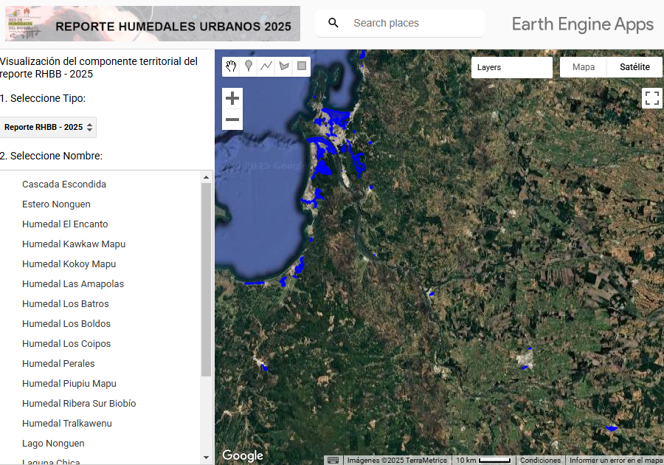

Finalmente, al recolectar información de diferentes humedales, fue posible desarrollar una herramienta virtual a través de Google Engine que permite visualizar diferentes humedales de un listado aún mayor que los registrados. Esto representa un nuevo paso dentro del desarrollo del reporte, significa que la información recopilada, además de servir como un recopilatorio de información que nos mantiene actualizado con el estado de estos ecosistemas, favorece en la innovación de tecnologías que preste utilidad para el estudio del tema de diversas maneras.  
  
 Esta valiosa herramienta permite visualizar y analizar de manera interactiva los humedales de una región específica. Al utilizarla, se pueden identificar y monitorear estos ecosistemas, lo que facilita la evaluación de su estado y la detección de posibles amenazas, como la expansión forestal o la urbanización. Además, al resaltar áreas específicas y proporcionar información geoespacial, se promueve una comprensión más profunda de la importancia de los humedales en el territorio y apoyando en la toma de decisiones para su conservación y manejo sostenible.

**¿Qué hace la herramienta?**

* **Visualiza de datos:**La aplicación carga un conjunto de datos geográficos que contiene la información de diversos humedales. Esto permite ver en el mapa la ubicación y extensión de cada uno de estos ecosistemas.
* **Interfaz interactiva:**Se presenta un panel en el que el usuario puede seleccionar opciones mediante dos menús desplegables:
  + Uno para elegir el tipo de humedal.
  + Otro para escoger el nombre específico del humedal.
* **Acción de análisis:**Una vez realizadas las selecciones, se activa un botón llamado “Analizar”. Al presionarlo, la herramienta filtra la información para mostrar únicamente el humedal elegido, resaltando en el mapa.

[Link de la herramienta: **https://ee-redhumedalesbiobio.projects.earthengine.app/view/reportehumedalesurbanos2025**](https://ee-redhumedalesbiobio.projects.earthengine.app/view/reportehumedalesurbanos2025)

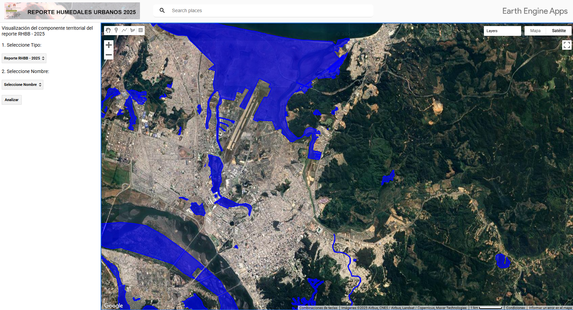

**5. COMENTARIOS ADICIONALES DE LOS ENCUESTADOS**

Dentro de las preguntas del formulario que difundimos durante el mes de enero dejamos un espacio libre, para que las personas que nos entregaron esta valiosa información sobre el humedal del cual sienten que deben proteger puedan expresarse y dejar unas últimas palabras al respecto.

A continuación dejamos algunos de los comentarios:  
  
**Humedal Riviera Sur Río Biobío**

*“Declaramos este lugar como humedal debido a las especies indicadoras que se encuentran en el lugar: juncos, junquillos. Especies de interés: fiufiu, garza grande, garza cuca, pimpollos, aguas, coipos, lobos marinos, cormorán yeco, golondrinas, pato real. El lugar era usado por una arenera ilegal. La vecindad lo ocupa como basural, pero también como lugar de relevancia en el bienestar que ofrece.*

*Lugar de importancia para la comunidad debido a que contiene las crecidas del río. Quieren construir la costanera sobre el humedal.”***Laguna Señoraza**

*“Se supone que es prioridad para declaración de humedal urbano.”* **Lago Nongüen (Laguna Pineda) - Humedal Los Cuervos - Río Andalién - Río Nonguen (Estero Nonguen) - entre otros**

*“Se han solicitado y denunciado en innumerables ocasiones a distintos organismos del Estado para que se pronuncien respecto al deterioro progresivo del sistema Nongüen - Andalién, y siguen los deterioros sin ninguna traba, ni multas asociadas a los particulares que lo realizan.”* **Humedal Paicaví**

*“Soy vecina del sector, he solicitado letreros y atención por parte de la municipalidad hace aproximadamente un año, para que las personas que pasean a sus mascotas cumplan con normas, mínimas (correa), los caballos que pastorean en el humedal en pocas semanas dejar devastado, por el pisoteo propio de ganado mayor las plantas se comienzan a morir, amarran los caballos a árboles del humedal a los que les han provocado mucho daño. He visto a los perros con coipos muertos en su hocico.”*

**Humedal Perales**

*“Declarar cuanto antes como humedal urbano y proteger con plan de manejo.”*

**Humedal El Encanto**

*“Actualmente el predio total donde se ubica el humedal es compartido por 5 familias. En el año 2014 se hizo una preservación de bosque nativo para exterminar amenazas de eucaliptos que existían en una parte de la extensión del humedal.”*

**Humedal Denavisur**

*“Por eso, esperamos la declaratoria del Humedal Denavisur y Laguna Macera, sin embargo debe traducirse y plasmarse en acciones concretas, tendientes a proteger, mantener y conocer el humedal, en conjunto con las agrupaciones locales; para sostener su mejora y resguardo, y que se integre a la comunidad.”*  
**Laguna Macera**

*“La Laguna Macera ha sido un espacio clave para la recreación y la identidad de Talcahuano, además de cumplir un rol vital en el ecosistema local. Sin embargo, la contaminación ha degradado su estado, afectando su uso comunitario. Su protección como área silvestre es urgente para recuperar su valor ambiental y social.”*

**Humedal Bayona del Valle**

*“A más de 2 años de su declaratoria como Humedal Urbano, no existe siquiera una comisión para redactar el borrador del plan de manejo necesaria para su preservación, conservación y restauración. El año pasado, posterior a la entrega del reporte de la Red,empezaron a fallecer especies acuáticas por anoxia, por lo que los vecinos interpusieron un recurso de protección en donde se demostró la omisión arbitraria por parte de la Dirección de Medio Ambiente de la Municipalidad de San Pedro de la Paz frente a la Corte de Apelaciones de Concepción. Hasta el día de hoy, seguimos sin una acción que demuestre por parte de la municipalidad,* ***un interés real*** *en regular la situación del Humedal.”*

**GLOSARIO**

**Anoxia:** Condición en la que se reduce drásticamente el contenido de oxígeno disuelto en el agua, generando un ambiente desfavorable para la vida acuática y afectando la salud del ecosistema.

**Corredor Biológico:** Zona o conexión entre áreas naturales que facilita el movimiento de especies y el intercambio genético, siendo crucial para la conservación de la biodiversidad y el mantenimiento de procesos ecológicos.

**Convención Ramsar:** Tratado internacional firmado en 1971 que promueve la conservación y el uso racional de los humedales. Es el principal instrumento global para la protección de estos ecosistemas.

**Ciénaga:** Terreno con agua estancada y suelos saturados, generalmente de origen natural, que alberga una densa vegetación y constituye un hábitat importante para diversas especies. Estero: Curso de agua pequeño o canal que puede presentar variaciones en su caudal a lo largo del tiempo. Suele ser un componente fundamental en los ecosistemas de humedales.

**Drenaje de humedales urbanos:** Extraer o desviar el agua de un humedal ubicado en áreas urbanas, lo que puede provocar su desecación y deterioro, afectando tanto su biodiversidad como sus funciones ecológicas.

**Declaratoria de Humedal Urbano:** Acto formal y legal mediante el cual un humedal es reconocido oficialmente como tal. Esta declaratoria activa medidas de protección y regulación de las actividades humanas en su entorno, garantizando su preservación.

**Estero:** Curso de agua pequeño o canal que puede presentar variaciones en su caudal a lo largo del tiempo. Suele ser un componente fundamental en los ecosistemas de humedales.

**Eutrófico:** Estado caracterizado por un exceso de nutrientes, lo que puede favorecer floraciones algales y deteriorar la calidad del agua.

**Estado Trófico:** Clasificación que indica el nivel de nutrientes y la productividad biológica en un cuerpo de agua.

**Extracción de caudales:** Captación o retiro de agua de ríos, lagos o humedales para usos agrícolas, industriales o urbanos, lo que puede alterar el equilibrio hidrológico y afectar el funcionamiento natural del ecosistema.

**Estado Trófico:** Clasificación que indica el nivel de nutrientes y la productividad biológica en un cuerpo de agua:

**Extracción de Áridos:** Actividad que consiste en la extracción de materiales como arena, grava y piedra, utilizados en la construcción. Esta práctica puede afectar el equilibrio ecológico de los humedales y alterar su régimen hidrológico.

**Google Earth Engine:** Plataforma en la nube desarrollada por Google que permite el procesamiento y análisis de grandes volúmenes de datos geoespaciales. En este contexto, se utiliza para visualizar y monitorear la situación de los humedales a través de datos actualizados y herramientas interactivas.

**Humedal:** Área caracterizada por la presencia de agua, ya sea de forma permanente o temporal, que sustenta una vegetación y fauna específicas. Cumple funciones ecológicas esenciales, como la regulación del caudal, la filtración de contaminantes y el soporte de biodiversidad, y se reconoce a nivel internacional según la Convención Ramsar (1971).

**Ley 21.202 (Ley de Humedales Urbanos):** Normativa destinada a la protección, conservación y manejo de los humedales ubicados total o parcialmente en áreas urbanas. Establece criterios mínimos para asegurar la sustentabilidad de estos ecosistemas y su integración en la planificación territorial.

**Mesotrófico:** Estado intermedio con niveles moderados de nutrientes y una productividad equilibrada.

**Marisma:** Espacio costero de agua salada o salobre, donde la vegetación está adaptada a altos niveles de salinidad. Estas áreas desempeñan un papel crucial en la protección contra la erosión y en la biodiversidad marina y terrestre.

**Tribunal Ambiental:** Órgano especializado en justicia ambiental en Chile, encargado de revisar y resolver controversias sobre decisiones administrativas que afectan la protección del medio ambiente, como la delimitación y declaración de humedales urbanos.

**Polígono de Protección:** Delimitación geográfica establecida para aplicar medidas de protección en un humedal, con el fin de preservar sus características ecológicas y funcionales ante amenazas externas.

**Plan de Manejo:** Documento técnico que establece estrategias, acciones y normativas para la gestión, protección y, en caso necesario, la restauración de un ecosistema. En el contexto de los humedales, se utiliza para organizar y coordinar las medidas de conservación y uso sostenible.

**Relleno Ilegal:** Depósito no autorizado de residuos, escombros o desechos en áreas no designadas para ello, que deteriora la calidad del suelo y afecta la integridad de los ecosistemas de humedales.

**Sistema de Evaluación de Impacto Ambiental (SEIA):** Es el mecanismo legal y administrativo mediante el cual se analizan y evalúan, de manera previa a la ejecución, los posibles efectos ambientales de proyectos, obras o actividades que puedan generar impactos significativos en el medio ambiente. En Chile, el SEIA fue establecido por la Ley de Bases del Medio Ambiente (Ley 19.300) y es administrado por el Servicio de Evaluación Ambiental (SEA). Su objetivo es asegurar que se identifiquen, mitiguen y, en lo posible, se eviten los impactos negativos sobre el entorno, permitiendo a las autoridades tomar decisiones fundamentadas sobre la viabilidad ambiental de cada proyecto.

**Sitio Prioritario para la Conservación:** Presente en la Ley 19.300, esta es un área que, debido a su alta representatividad ecológica, conectividad biológica, relevancia social o grado de amenaza, se identifica como esencial para recibir medidas de protección y manejo urgente. La declaración de un área bajo esta categoría implica el desarrollo de planes de manejo específicos, la asignación de recursos y la implementación de acciones que garanticen la mitigación de los impactos derivados de actividades como la urbanización o la contaminación, buscando así su preservación a largo plazo.

**Santuario de la Naturaleza:** es un espacio natural que posee valores excepcionales—ya sean históricos, culturales, paisajísticos o ecológicos—que lo distinguen como único y de importancia para la identidad y patrimonio nacional. Estos santuarios son designados por el Estado a través del Consejo de Monumentos Nacionales y se encuentran sometidos a un régimen especial de protección, cuyo objetivo es preservar sus atributos singulares y garantizar su conservación a lo largo del tiempo. La designación implica la adopción de medidas específicas para evitar su deterioro, promoviendo la investigación, la educación y la difusión de sus valores, y sirviendo como referentes en la gestión y protección del patrimonio natural.

**Ordenanza Municipal:** Normativa comunal elaborada por los municipios para regular aspectos específicos de la gestión del territorio, incluida la protección y el manejo de los humedales dentro de sus jurisdicciones.

**Piscicultura:** Actividad de cultivo o cría de peces en ambientes controlados, la cual, si no se gestiona adecuadamente, puede generar impactos negativos en los ecosistemas acuáticos.

**Piscicultura:** Actividad de cultivo o cría de peces en ambientes controlados, la cual, si no se gestiona adecuadamente, puede generar impactos negativos en los ecosistemas acuáticos.

**Proceso de Declaración de Oficio:** Procedimiento mediante el cual la autoridad competente reconoce de forma automática la condición de humedal urbano, sin que sea necesaria una solicitud formal de parte de la comunidad o la municipalidad

**Procesos Municipales Región del Biobío:** https://humedaleschile.mma.gob.cl/procesos-municipales-region-del-biobio/

**Vegetación y Fauna Nativa:** Conjunto de especies vegetales y animales originarias de una región, que se han adaptado de manera natural a sus condiciones ambientales. Estas especies constituyen la base de la biodiversidad autóctona, desempeñando roles esenciales en el equilibrio ecológico, el funcionamiento de los ecosistemas y la identidad biológica del territorio.

**Vertido Tóxico:** Descarga no controlada de líquidos contaminados en cuerpos de agua, que puede provocar daños severos a la biodiversidad y afectar la salud de los ecosistemas y de las comunidades.

**Vega:** Área llana situada en las orillas de ríos, propensa a inundaciones periódicas, lo que favorece el desarrollo de una vegetación característica y contribuye a la conectividad ecológica.

**REFERENCIAS**

* Convención Relativa a los Humedales de Importancia Internacional. (1971, 2 de febrero). Convención de Ramsar. https://www.ramsar.org
* Biblioteca del Congreso Nacional de Chile. (2020). Ley 21.202. https://www.bcn.cl/leychile/navegar?idNorma=1141461
* Dirección General de Aguas [DGA]. (2016). Atlas del Agua Chile 2016. https://snia.mop.gob.cl/sad/REH5648.pdf
* Gann, G. D., McDonald, T., Walder, B., Aronson, J., Nelson, C. R., Jonson, J., Hallett, J. G., Eisenberg, C., Guariguata, M. R., Liu, J., Hua, F., Echeverría, C., Gonzales, E., Shaw, N., Decleer, K. & Dixon, K. W. (2019). International principles and standards for the practice of ecological restoration (Second edition). Restoration Ecology, 27(S1), S1-S46. https://doi.org/10.1111/rec.13035
* Society for Ecological Restoration International [SER]. (2004). Principios de SER International sobre la restauración ecológica. https://www.ser.org
* Ministerio del Medio Ambiente/GEF/PNUMA. (2019). Resumen de información territorial del Sistema Humedal Rocuant-Andalién-Vasco da Gama—Paicaví-Tucapel Bajo, Región de Biobío. Proyecto GEF: Conservación de humedales costeros de la zona centro sur de Chile. https://humedaleschile.mma.gob.cl
* Ministerio de Bienes Nacionales. (s.f.). Circuito patrimonial Región del Biobío: Humedales urbanos del Biobío de Talcahuano a Arauco. <https://humedaleschile.mma.gob.cl/procesos-municipales-region-del-biobio/>
* Procesos de declaración de Oficio del Ministerio del Medio Ambiente: <https://humedaleschile.mma.gob.cl/procesos-de-oficio/>
* Procesos Municipales Región del Biobío: <https://humedaleschile.mma.gob.cl/procesos-municipales-region-del-biobio/>

**Red de Humedales del Biobío**

redhumedalesbiobio@gmail.com | +56 9 3075 6530 / +56 9 5278 7935